Hygiene wird wesentliches Entscheidungskriterium bei Hotelwahl / Miele Inhouse-Wäscherei erfüllt alle Hygienestandards / Marketing-Tools unterstützen Hotellerie und Gastronomie

Mit Hygienestandards bei Urlaubs- und Business-Reisenden punkten – eine Win-win-Situation im Qualitätstourismus

Wals, 02. Juni 2020. – Während nach dem Lockdown die Sehnsucht nach Urlaub groß ist, sind Gäste für Hygienemaßnahmen außerordentlich sensibilisiert. Im Wettstreit mit anderen Gastgebern können sich Beherbergungsbetriebe mit herausragenden Hygienestandards positiv hervorheben. Miele Professional unterstützt Hotels, Pensionen und andere Beherbergungsbetriebe aktiv beim Start in die neue Saison.

Nicht erst seit Corona ist das Thema Hygiene für viele Urlaubsgäste und Business-Reisende ein wesentliches Kriterium, sich für ein Hotel oder Ressort zu entscheiden. Sauberkeit sollte eine Selbstverständlichkeit sein, bei gesundheitlichen Beschwerden wie einer Hausstaub- oder Waschmittel-Allergien oder wenn eine Familie mit kleinen Kindern verreist, wird sie essenziell wichtig. Nun spielt auch der Infektionsschutz eine zentrale Rolle.

Gütesiegel Inspected Quality“ von Klasse Wäsche
Leider gibt es auf den Buchungs- und Bewertungsplattformen (noch) keine gesonderten Auswahlkriterien in Bezug auf Hygienestandards. Mit dem Gütesiegel „Inspected Quality von Klasse Wäsche“* für eine hauseigene Wäscherei, das Betriebe in ihrer Kommunikation aktiv einsetzen können, ist hier der erste Schritt gesetzt.

Marketing Paket
Miele Professional hat nun mit Marketing- und Hotellerie-Experten ein umfassendes Marketing-Paket für Hoteliers erstellt, mit dem Gastgeber über diverse Kanäle das Thema Hygiene zielgruppengerecht kommunizieren können.

Im neuen Infohub „Hospitality & Hygiene“ auf www.miele.at/pro/HotelHygiene (coming soon) finden Hoteliers alle Vorteile für eine Inhouse-Wäscherei, die Finanzierungsmöglichkeiten und das exklusive Marketing Paket, mit denen Hoteliers ihre Kommunikation mit dem Gast verbessern und sich so vom Mitbewerb positiv abheben können.

Im Interview mit Miele Professional Leiter Walter Ecker, Verkaufsleiter Thomas Markl und Marketingleiterin Manuela Friedl erfahren wir, welche Herausforderungen jetzt auf den Tourismus zukommen und welche Maßnahmen Miele getroffen hat, um Betriebe bei dem Neustart in die Sommersaison zu unterstützen.

Herr Ecker, die Maßnahmen der Regierung in der Corona-Krise haben den Tourismus zum Erliegen gebracht und medizinische und pflegerische Einrichtungen vor ungeahnte Herausforderungen gestellt. Als Waschgeräteanbieter haben Sie die Situation sehr nah miterlebt. Wie reagieren Sie bei Miele Professional auf die Situation?
Unser Claim „Immer Besser“ ist bewusst gewählt: Wir haben auch unter diesen erschwerten Bedingungen und den erhöhten Belastungen die Betreuung unserer Kunden vollumfänglich gewährleisten können. Auch die Kommunikation mit unseren MitarbeiterInnen und Händlern war dank digitaler Medien durchgehend sichergestellt.
Der Außendienst und der technische Kundendienst wurden für die aktuelle Situation gesondert geschult. Während der Hotelbetrieb in den letzten Wochen fast vollständig eingestellt wurde, war die einwandfreie Funktion unserer Geräte in Spitälern sowie Alten- und Pflegeheimen essenziell. Ich bin sehr stolz auf unsere MitarbeiterInnen, die in dieser Krise den Zusammenhalt gezeigt haben, für den wir als Familienunternehmen stehen.

Die Situation in Spitälern und Pflegeeinrichtungen entspannt sich allmählich. Dafür stehen nun die Tourismusbetriebe in den Startlöchern. Wird Miele Professional die Hoteliers gesondert unterstützen?
Unbedingt! Der Tourismus ist eine der am schwersten betroffenen Branchen, viele Existenzen stehen hier auf dem Spiel. Als einer der Marktführer für Waschgeräte in Beherbergungsbetrieben bekommen wir die Sorgen der Hoteliers mit. Wir haben uns deshalb zu einer Reihe neuer Maßnahmen entschieden, um die Betriebe bei der Neueröffnung unter diesen Bedingungen zu unterstützen und ihnen zu helfen, zumindest einen Teil der Einbußen während der Schließung wieder zurück zu verdienen.
Sie sagen, dass die hohen Hygienestandards einer Inhouse-Wäscherei ein Qualitätskriterium sein können, um sich im Wettbewerb von anderen Betrieben zu unterscheiden. Was sind die wichtigsten Argumente für Unternehmer, sich für eine Inhouse-Wäscherei zu entscheiden?
Um das Infektions- und Kontaminationsrisiko über die Wäsche konsequent zu minimieren, sind zwei Faktoren entscheidend: Erstens benötigt man spezielle Wasch- und Hygieneprogramme, die Haushaltsmaschinen gar nicht leisten können. Zweitens fallen mit einer eigenen Wäscherei die Transportwege zu externen Wäschereien weg. Diese zwei Kriterien waren bisher vor allem gute Argumente für die Hotels selbst, aber nun ist auch der Gast sehr sensibilisiert für dieses Thema.

Darüber hinaus gibt es aber noch viele weitere gute Gründe: Mit unseren Geräten wird die Wäsche sehr schonend aufbereitet, was einerseits den Wert und andererseits den Komfort für den Gast erhält.

Auch das Thema Nachhaltigkeit spielt eine zunehmend wichtige Rolle, nicht nur aus Kostengründen, sondern auch beim Image: Mit einer modernen Inhouse-Wäscherei spart man Strom, Wasser und Chemikalien, also Umweltbelastungen und bares Geld, durch den Wegfall des Transports verbessert sich zusätzlich die CO₂-Bilanz.

Auch ganz pragmatische Gründe wie die Unabhängigkeit und die Wirtschaftlichkeit durch die bessere Auslastung des Personals sprechen für eine Inhouse-Wäscherei, ganz abgesehen von der Sicherung regionaler Arbeitsplätze.

Herr Markl, Sie sind Verkaufsleiter von Miele Professional, wie arbeitet ihr Team, um dem Hotelier, ob klein oder groß, bestmöglichen Support zu geben?
Unsere Dienstleistung, sowohl von Außendienst als auch Kundendienst, der in ganz Österreich unterwegs ist, beginnt ja nicht erst mit dem Erwerb, sondern schon mit der ausführlichen Beratung. Wir analysieren gemeinsam mit dem Hotelier die räumlichen Begebenheiten sowie Art und Menge des Wäscheaufkommens und können so gezielt und für jeden Betrieb individuell die optimale Inhouse-Wäscherei zusammenstellen.
Je nach örtlichen Gegebenheiten und Rahmenbedingungen wird individuell entschieden, welche Art und Größe der Maschinen sinnvoll sind, um einen reibungslosen und ressourcenschonenden Ablauf zu gewährleisten. Dies bedeutet, dass beispielsweise keine halb leeren Maschinen laufen, keine fertig gewaschene Wäsche auf die Trocknung warten muss, das Personal keine Stehzeiten hat, etc. Auch für Saisonbetriebe gibt es kostenschonende Möglichkeiten, auslastungsbedingte Teilbeladungen Wasser-, Waschmittel- und Energie sparend zu waschen. In solchen Fällen empfehlen wir einen nachrüstbaren Wiegesockel, welcher die Wäsche vor Programmstart wiegt und dann dementsprechend weniger Wasser und Waschmittel dosiert und somit Energie spart.

Das heißt, Sie gehen vor Ort alle Parameter mit dem Hotelier durch und schauen sich auch z. B. Lagerflächen und Transportwege an?
Ja genau – wir beraten beginnend von der Einbringung der Maschinen bis hin zum täglichen Ablauf. Dafür werden auch Wäschereiberechnungen angestellt um genau darstellen zu können, was eine Inhouse-Wäscherei im Vergleich zum Outsourcing der Wäsche unter Berücksichtigung aller Kosten wie etwa Personal, Wasser, Strom, Anschaffung der Maschinen und Wäsche etc. kostet.
Oftmals ist die Entscheidung abhängig von den örtlichen Gegebenheiten. Darum versuchen wir unsere Kunden bereits beim Planungsprozess des Hotels in Abstimmung mit den Architekten zu unterstützen.
Wir haben auch Häuser, in denen aufgrund von verschiedenen Faktoren beispielsweise lediglich die Wischtücher, Mopps und Putzlappen in eigens dafür vorgesehenen Maschinen gewaschen werden. Wieder andere Häuser waschen hauptsächlich Frottee im Haus und geben Flachwäsche außer Haus. Bis hin zu den Hotels, Pensionen, Appartements, die alles im Haus waschen.

Ich kann mir vorstellen, dass es neben den räumlichen Gegebenheiten auch oftmals eine finanzielle Frage ist – so eine Anschaffung kostet sicher einiges an Geld.
Den finanziellen Aspekt darf man nicht außer Acht lassen – auch wenn sich unsere Maschinen nach relativ kurzer Zeit amortisieren, wie man anhand eben erwähnter Wäschereiberechnungen gut sehen kann, so sind die Anschaffungskosten natürlich zu tätigen. Um den Unternehmer zu unterstützen, gibt es unterschiedliche Finanzierungsmodelle, die einen finanziell kalkulierbaren Betrieb ermöglichen.

Jetzt ist aber gerade in der Hotellerie das Geld für solche Investitionen denkbar knapp. Gibt es die Möglichkeit, eine Inhouse-Wäscherei jetzt einzurichten und später abzuzahlen?
Durch den monatelangen Verdienstausfall leiden sehr viele Betriebe unter Liquiditätsproblemen und da sind Sonderanschaffungen noch gar nicht einberechnet. Wir wissen das natürlich und haben unsere Finanzierungsmodelle entsprechend erweitert.
Zum einen gibt es die Möglichkeit unsere Geräte zu mieten, zu leasen oder nach dem Nutzungsverhalten zu bezahlen, bei uns heißt das „pay per use“.
Neu ist unsere sogenannte Saison-Rate, mit der Hoteliers die Geräte in drei Raten abbezahlen können. Das Besondere daran ist, dass die Raten immer erst am Ende der Saison fällig werden, wenn sozusagen wieder Geld in der Kasse ist.

Darüber hinaus gibt es derzeit laufende Aktionen für unsere Kleinen Riesen und unsere Benchmark-Maschinen.

Frau Friedl, Sie haben angekündigt, die Hotels über den üblichen Miele Service hinaus mit Marketing-Expertise zu unterstützen. Was dürfen sich die Hoteliers darunter vorstellen und erhoffen?
Die richtige Kommunikation ist für jeden Hotelier heute essenziell, um sich vom Mitbewerb abheben zu können. Das Bewusstsein der Gäste verändert sich, sei es bei der Freizeitgestaltung oder ernsteren Themen wie Ernährung, Nachhaltigkeit oder jetzt Hygiene.
Während es noch relativ leicht ist, positiv über zum Beispiel Pflanzenmilchsorten am Frühstücksbuffet, Biogemüse oder eine Speisekarte für Vegetarier und Veganer zu informieren, ist es beim Thema Hygiene eine besondere Herausforderung.
In seiner Kommunikation mit dem Gast möchte der Hotelier die Lust auf Urlaub wecken und nicht verderben. Hygiene ist eigentlich eine Selbstverständlichkeit, darüber gesprochen wird oft erst, wenn sie mangelhaft ist. Durch Corona sind Gäste aber jetzt besonders sensibel für dieses Thema, weswegen eine gelungene, positive Kommunikation über die eigenen Hygienestandards eine große Entscheidungshilfe für Urlaubs- und auch Business-Reisende werden kann.

Wie kann man über eine Inhouse-Wäscherei oder andere Hygienestandards sprechen, ohne den Gast abzuschrecken?
Wir wissen aus unserer Erfahrung und aus Studien**, dass Hotelgäste, auch wenn sie nicht aktiv über die Aufbereitung nachdenken, Wäsche und Textilien als Qualitätsmerkmal für das Hotel wahrnehmen.
Wir sind im Urlaub den ganzen Tag immer wieder in Berührung mit Hoteltextilien, sei es die Bettwäsche, die Handtücher, der Bademantel im Wellnessbereich oder die Tischdecke und die Stoffserviette im Restaurant.
Während das bisher vor allem in puncto Komfort und Wertigkeit eine Rolle für die Gäste gespielt hat, wird er oder sie jetzt vielleicht auch überlegen, ob besagte Stoffserviette nicht nur hübsch, sondern auch hygienisch rein ist. An dieser Stelle zwischen dem Komfort und dem gesteigerten Sicherheitsbedürfnis kann der Hotelier seine Kommunikation ansetzen.

Also verknüpfen Sie das Thema Komfort und Qualität mit der Sicherheit, die beispielsweise eine Inhouse-Wäscherei noch zusätzlich bieten kann.
Genau. Während der Gast beispielsweise ein Bild von einem flauschigen Bademantel betrachtet, kann der Hotelier ihm gleichzeitig kommunizieren, dass dieser Bademantel nicht nur flauschig, sondern auch virologisch einwandfrei im Haus gewaschen wurde. So werden beide Aspekte zu einer positiven Nachricht.

Welche Tools findet der Hotelier in Ihrem Marketing Paket?
Wir haben wirklich das gesamte Kommunikationsportfolio abgedeckt: von Textvorschlägen für die eigene Website und Buchunsplattformen über Email-Texte für Bestands- und Neukunden, Social-Media-Postings und Blogger-Kooperationen bis hin zu ergänzenden Ideen für die Kommunikation im Haus ist alles dabei.
Alle Texte und Bilder können von den Hoteliers an die eigene Tonalität und das eigene Design angepasst werden.

Zum Schluss die wichtigste Frage: Wo ist dieses Marketing Paket zu finden?
Auf unserer Website unter dem Link www.miele.at/pro/HotelHygiene finden Hoteliers in Kürze alle Informationen über die Vorteile einer Inhouse-Wäscherei und die neuen Finanzierungsmöglichkeiten sowie laufende Aktionen, die Herr Ecker und Herr Markl vorgestellt haben, und eben das Marketing Paket inklusive einer ausführlichen Anleitung und Best-Practice Beispielen.

Infobox: Marketing Paket Hotellerie Texte und Bilder für die Kommunikation vom Hotelier zum Gast!

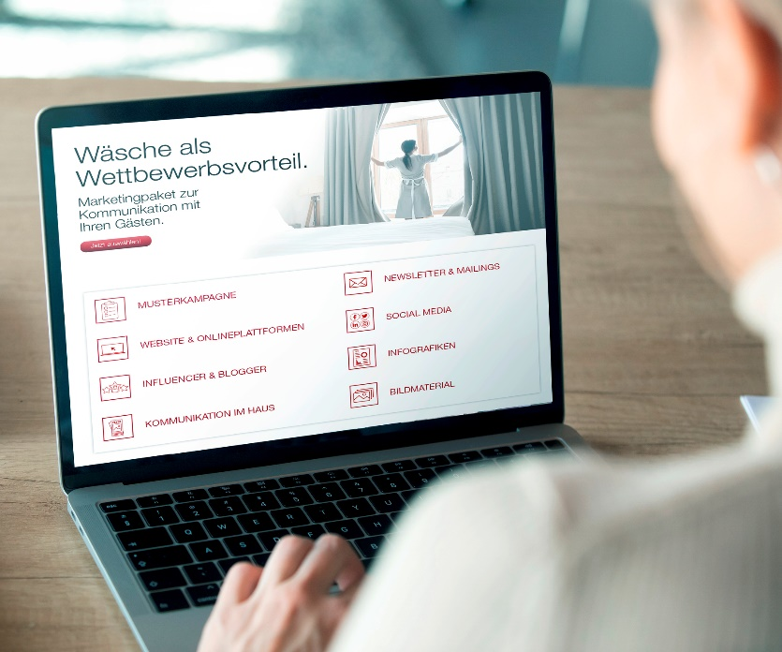
- Texte und Bilder zur Ergänzung auf der Hotelwebsite (Unterseiten zu den Themen Hygiene & Sustainability im Haus)
- Texte und Bilder zur Integration auf Online Buchungs- bzw. Bewertungsplattformen wie Booking.com, Tripadvisor.com sowie auf google.
- Beispiel Postings für diverse soziale Netzwerke zur Ideengebung
- Briefingdokument für Blogger / Influencer hinsichtlich im Haus gewaschener Wäsche
- Grafik für Aufsteller im Zimmer
- Text und Bild für Newsletter Beitrag an die Stammgäste
- Symbol / Icon zur Integration auf Flyern, Booklets, etc.

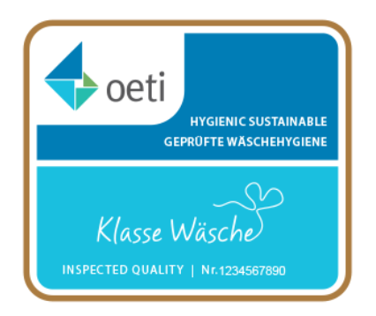
Zu diesem Text gibt es 3 Fotos:
Foto 1: Das „Klasse Wäsche Inspected Quality" ist das erste Gütesiegel für die hauseigene Wäscherei, das Klasse Wäsche gemeinsam mit dem OETI-Institut vergibt.
(Foto: Klasse Wäsche)

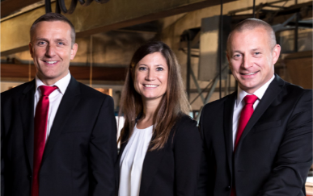
Foto 2: (v.l.:), Walter Ecker (Bereichsleitung Miele Professional) Mag. Manuela Friedl (Marketingleitung Miele Professional), Thomas Markl (Verkaufsleiter Miele Professional). (Foto: Miele)

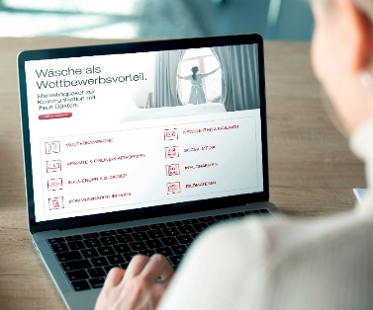
Foto 3: Miele unterstützt mit einem umfassenden Marketing Paket für die Kommunikation vom Hotelier zum Gast!

*Über Klasse Wäsche:
Klasse Wäsche, das ist geballte Expertise rund um Hygiene und Sauberkeit in der hauseigenen Wäscherei. Hoteliers, Gastronomen, Alten- und Pflegeheime sowie die Hauswirtschaftsleitung finden bei Klasse Wäsche wertvolle Tipps und Hintergrundwissen. Unternehmen der drei Branchen Wäsche, Waschchemie und Wäschereimaschinen informieren gemeinsam marken- und firmenneutral und zeigen Gesamtlösungen auf. 2011 in Österreich gegründet, ist Klasse Wäsche seit 2013 auch in Südtirol und seit 2014 auch in Deutschland aktiv.

Das „Klasse Wäsche Inspected Quality" ist das erste Gütesiegel für die hauseigene Wäscherei, das Klasse Wäsche gemeinsam mit dem OETI-Institut vergibt.
Das OETI-Institut für Ökologie, Technik und Innovation GmbH, kurz OETI GmbH, ist eine unabhängige, akkreditierte Prüf- und Zertifizierungsstelle. Sie verfügt über jahrzehntelange Erfahrung in der Prüfung und Zertifizierung von Textilien. Das Zertifikat "Klasse Wäsche Inspected Quality" wird an hauseigene Wäschereien in Hotels, sowie Alten- und Pflegeheimen vergeben, die nach einem von Klasse Wäsche und OETI erstellten Kriterienkatalog erfolgreich geprüft wurden. Die Ausstellung des Zertifikats erfolgt in den Kategorien Bronze, Silber oder Gold – je nach erreichter Bonuspunktezahl.

Was sind die Kriterien, um das Zertifikat zu erhalten?
Hotels und Heime, die sich um das Zertifikat "Klasse Wäsche" bewerben, müssen nachweisen, dass sie mindestens 50% ihrer Wäsche im eigenen Haus waschen. Um sich für das Zertifikat zu qualifizieren, müssen die technischen, organisatorischen, personellen und hygienischen Anforderungen an den Wäschebetrieb und die Wäsche-Aufbereitung gemäß Kriterienkatalog erfolgen.

** https://www.klassewaesche.com/press/umfrage-wasche-qualitat-in-hotels-hat-zentrale-bedeutung/
Weitere Informationen finden Sie unter www.klassewäsche.com
Alles über Miele Professional und das Thema Hygiene bei Infektionskrankheiten finden Sie hier:
https://www.miele.at/professional/hygiene-corona-2758.htm

Pressekontakt:
Petra Ummenberger
Telefon: 050 800 81551
petra.ummenberger@miele.com
Über das Unternehmen Miele:
Miele ist der weltweit führende Anbieter von Premium-Hausgeräten für die Bereiche Kochen, Backen, Dampfgaren, Kühlen/Gefrieren, Kaffeezubereitung, Geschirrspülen, Wäsche- und Bodenpflege. Hinzu kommen Geschirrspüler, Waschmaschinen und Trockner für den gewerblichen Einsatz sowie Reinigungs-, Desinfektions- und Sterilisationsgeräte für medizinische Einrichtungen und Labore (Geschäftsbereich Professional). Das 1899 gegründete Unternehmen unterhält acht Produktionsstandorte in Deutschland sowie je ein Werk in Österreich, Tschechien, China und Rumänien. Hinzu kommen zwei Werke der italienischen Medizintechnik-Tochter Steelco Group. Der Umsatz betrug im Geschäftsjahr 2018/19 rund 4,16 Milliarden Euro (Auslandsanteil rund 71 Prozent). In fast 100 Ländern/Regionen ist Miele mit eigenen Vertriebsgesellschaften oder über Importeure vertreten. Weltweit beschäftigt der in vierter Generation familiengeführte Konzern etwa 20.200 Mitarbeiterinnen und Mitarbeiter, 11.050 davon in Deutschland. Hauptsitz ist Gütersloh in Westfalen.
Die österreichische Vertriebs- und Servicegesellschaft wurde 1955 in Salzburg gegründet, erreichte 2019 einen Umsatz von € 218,3 Mio. und konnte die Marktführerschaft bei großen Hausgeräten weiter ausbauen. Das Werk in Bürmoos erzielte im Rumpfgeschäftsjahr 2019 (Juli bis Dezember) einen Umsatz von 14,8 Mio. Euro.

Miele Zentrale
Mielestraße 10, 5071 Wals
www.miele.at

